Эссе.
Долго думал, о чем написать и конечно хотелось рассказать о том, как коучинг повлиял на мою жизнь, сколько он привнес в нее позитива, радости и гармонии, кардинально изменив меня.
Вместо этого я решил поделиться открытием, которое сделал в процессе проведения коуч сессий и самокоучинга. Руководствуясь основными принципами коучинга, а именно с клиентом все в порядке, безоценочностью, верой в него и всегда идем туда, куда идет клиент, я обнаружил следующее. Мы делим людей на три категории: посетитель, жалобщик, клиент. При этом клиентов всего 10%, это те, у кого достаточно большой уровень осознанности и сформированы цели, остальные посетители и жалобщики, то есть это 90% людей! Тут прослеживается две вещи. Первое, это сразу проявляется оценочность, так как мы сразу вещаем ярлычок, этот клиент, а этот жалобщик. Второе, это серьезная потеря клиентов, которые хотят исследовать проблемы, а не цели и технология коучинга отлично для этого подходит.
Соединив знания психологии и коучинга, в итоге я открыл инструмент позволяющий работать абсолютно со всеми людьми, инструмент, не противоречащий принципам коучинга и использующий всю мощь его технологий. Этот инструмент я назвал КОМПАС.

КОМПАС.
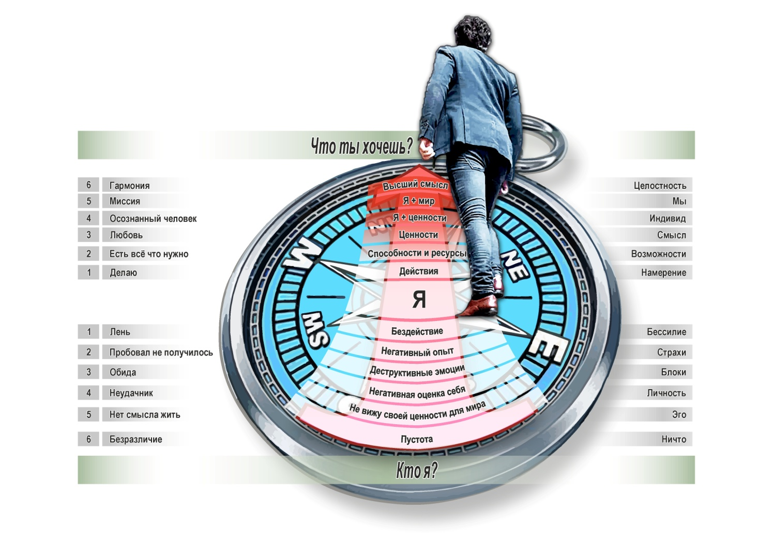
С верхней пирамидой мы работаем по классической системе коучинга, тут ни чего нового нет. По этому заострю внимание на нижних уровнях.

Технология и механизм работы.
- Всегда идем за клиентом. Если клиент идет в позитив, то мы идем в позитив, если в негатив мы все равно идем за ним, доверяем себе и ему, с ним все в порядке. Важно! Не толкаем его ни вверх, ни вниз, просто идем за ним, пока он исследует все области, которые захочет исследовать.
- Что сверху то и снизу. Каждому уровню в логической пирамиде коучинга, условно пирамиде позитива (осознанность, видение, вдохновение, радость), соответствует такой же уровень обратный пирамиды, условно негатива (страхи, блоки, бессилие, боль). Чем ниже человек опуститься по пирамиде негатива, тем выше его закинет при вопросе «в чем позитивное намерение логического уровня?» и уже от туда можно подняться выше по уровням позитива или посмотреть на пройденные уровни негатива, выбор всегда за клиентом.
- Экология. Перед началом применения КОМПАСА важно объяснить суть инструмента клиенту и заручиться его согласием и четким намерением. Дать понять, что данный инструмент исследует как позитивные, так и негативные уровни, выбор всегда за клиентом и он всегда имеет право сказать стоп.
- Выбор. Очень важна прямая коммуникация коуча с клиентом. Необходимо постоянно находиться с ним в контакте предоставляя ему выбор на движение вниз или же вверх. Важно! Выбор всегда за клиентом! Слова пух обязательны.
- Рапорт. Работая с клиентом важно постоянно держать мощнейший рапорт. Не рекомендую спускаться на нижние уровни без необходимого залога доверия со стороны клиента.
- Предел. В независимости от уровня если клиент зашел в тупик и ниже не видит, то обязательно закидываем его в позитив. Используем вопросы типа «спроси себя, как если бы у этого состояния было позитивное намерение, то в чем его смысл?», «если бы это состояние было дано тебе чтобы осознать что то очень ценное и важное для тебя, то что это было бы?» и так далее.
- Аспекты. После переброски на верхние уровни можно заметить не соответствие. Например, клиент был внизу на пятом, а вверх ушел на третий или внизу был на втором, а закинулся на четвертый. В таких случаях необходимо убедиться, что он сам себя не обманул и последовательно исследовать уровни выше или ниже от предполагаемого уровня переброски. То есть в первом варианте мы смотрим уровни выше третьего, во втором случаи проверяем уровни ниже четвертого. Но это не критично.
- Подготовка к работе. Крайне важен физиологический аспект. В случаи готовности клиента на исследование нижних уровней (3-й и ниже) нужна физиологическая подготовка. Клиент должен хорошо выспаться, быть эмоционально стабильным, желательно чтобы у него впереди был хотя бы один день отдыха, не считая день приема. Ни каких веселых компаний, алкоголя после сеанса или перелетов, только полноценный отдых, желательно одному. Например, прогулки в лесу или парке, легкая музыка, занятие хобби, релакс.
- Безопасность. В конце встречи клиент получает колоссальные инсайды и очень мощный выброс эндорфинов, что дает ему сильный прилив энергии, эйфорию. Но перед этим он тратит не меньше энергии, это связано с переживанием стресса и как следствие защитной реакцией организма. По этому важно убедиться, что человек не страдает гипертонией, мигренями, язвой или прочими заболеваниями, так как эмоциональные переживания могут спровоцировать обострение болезни.
- Отличия. В коучинге мы сразу применяем перифраз при негативе, не давая клиенту сходит туда, куда он хочет сходить. В КОМПАСЕ мы идем за клиентом в негатив и добравшись до блока, который действительно запирает его намерение, вскрываем его и перекидываем в позитив. В психологии исследуют негатив клиента, но возвращают в состояние нуля, а не в позитив, что обычно влечет за собой подавленное состояние клиента и не понимание куда двигаться.

Данный инструмент находится в стадии тестирования с клиентами и возможной доработки, но уже сейчас понятно, что он эффективен на 100%.
Рекомендации к применению.
Жалобщики. На первых встречах, пока нет мощного рапорта, ниже второго уровня не рекомендую ходить. Если при «перифразе» клиент все равно уходит в негатив, то можно мягко его исследовать с его согласия клиента, потом перекидывать в позитив.
Клиенты, которым не помогает классический коучинг или психотерапия. Тут можно использовать на 100%, как правило, у таких клиентов очень сильное намерение разобраться с уровнями как сверху, так и снизу и они много работали над собой прежде либо в формате коучинга, либо в формате психотерапии.
Клиенты желающие исследовать происхождение страхов, блоков, негативных эмоций. Заключается контракт с клиентом о целенаправленном исследование нижних уровней, отслеживаем эмоциональное состояние, работаем очень мягко, комфортно.

Философия.
Я очень люблю людей. Всегда мне было больно видеть страдания другого человека и переживать их самому. Долгое время я искал способ открыть счастье человеку, в максимально короткий срок оказать максимальную помощь.
Создавая этот инструмент, я двигался прежде всего идей свободы и экологии человека как личности. Личности, которая освободившись от программ МАТРИЦЫ, будет способна делать свободный выбор. Стать творцом собственной жизни и собственно пути. Свободным от предрассудков, авторитетов, чужих истин и чужих эгрегоров.
Исследую различные области жизни, часто так бывает, что человек сбивается с пути, не понимает где он, что с ним происходит, кто он и как следствие не видит, куда ему дальше двигаться. Компас представляет собой инструмент, который позволяет сориентироваться в пространстве и времени, обрести себя и увидеть путь.
Компас это модель человека. Круг это сознание, взаимодействие, борьба и единство двух переменных как знак Инь и Янь. Верх Компаса открывает путь, дает вдохновение и видение куда двигаться. Низ Компаса – это энергия. Энергия, которую до определенного момента запирает наше сознание и это не случайно. Все дело в мотиве, чем именно руководствуется человек. Если он движется идеями власти, собственной значимости и эгоизма, то получив эту энергию раньше времени, она просто бы разорвала человека, увела бы очень далеко от его пути и что самое плохое, навредила бы множеству других людей. Именно по этому она дремлет в нас до поры до времени. Компас позволяет открыть человеку путь и уже когда он видит цель, то дать энергию, которая заблокирована в страхах, негативных эмоциях, чувстве одиночества или бессилия. Если приводить метафору, то компас чем то подобен ракете. Верх пирамиды – это ее купол, низ пирамиды это двигатели. Можно открыть путь человеку, но если в его двигателях нет энергии, то высоко такая ракета не взлетит.
Сознание это круг Компаса, направления стрелок это то, куда направленно его внимание. Истина в том, что неважно куда двигаться в низ или вверх, важно управлять вниманием. Даже упав в самый низ, это не конец, а на оборот, от туда может открыться высшая истина, если перевернуть фокус внимания. Или если человек дошел до верха пирамиды, он может не только осознать путь, истину, но и посмотреть в низ пирамиды, увидеть, что же на самом деле ему мешало все это время, увидеть в этом не просто преграду которую надо разрушить, но и осознать ценность пережитых негативных моментов жизни, ценность лишений и даже боли. Все это позволяет очень целостно посмотреть на себя и свою жизнь, обрести высший смысл происходящего. Искренне поблагодарить жизнь, простить себя за все ошибки и простить людей вокруг. Это дает настоящую свободу, свободу быть собой и выбрать тот путь, который на самом деле твой. Взрастить свои идеи, обрести внутренний стержень и конечно счастье.
Marilyn Atkinson, для меня очень важно ваше мнение относительно инструмента Компас. Я очень надеюсь на то, что он будет полезен не только обычным людям, но в первую очередь коучам, так как коучинг это про развитие и Компас позволяет достаточно мягко в стиле коучинга исследовать области, которые могут быть интересны коучам, психологам, людям ориентированным на развитие личности, всем кто живет идеями осознанности и самопознания.
Instagram: alushekov
Skype: lushekov alex
e-mail: alushekov@gmail.com
Лущеков Алексей.

